***Изложения***

**Знакомство с текстом.**

***Верблюды.***

В жарких пустынях живут верблюды. Голод и жажда не страшны им. У верблюда есть горб. В нем хранится запас жира. Поэтому верблюд может обходиться без пищи долгое время. Воду верблюд сохраняет в желудке.

(33 слова)

**Вопросы к тексту.**

- Где живут верблюды?

- Что не страшно верблюду?

- Что есть у верблюда?

- Что в нем хранит верблюд?

- Какое время верблюд может обходиться без пищи?

- Что хранит верблюд в желудке?

**Словарно - орфографическая подготовка*.***

***Обратите внимание на написание слов*:** не страшны, обходиться, сохраняет.

***Объясните написание пропущенных гласных в словах:****ж…вут, гор…, ж…ра, верблю..****.***

**С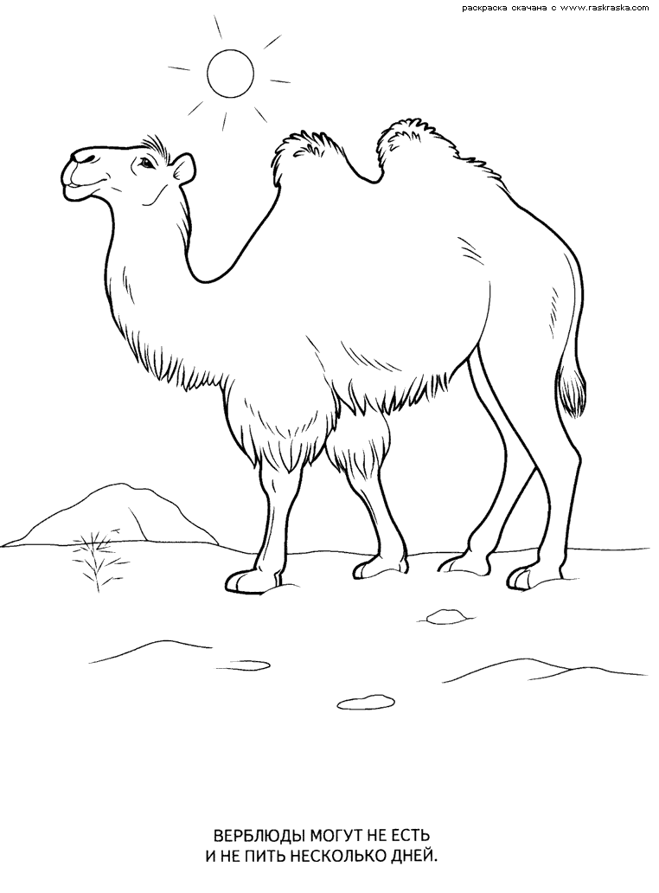амопроверка.**

* **Раскрась рисунок к тексту.**
* **Рефлексия.**

**Знакомство с текстом.**

***На лугу.***

Был яркий солнечный день. Маленький Петя и старший брат Леня пошли на ближний луг. Там они нарвали маме красивый букет цветов. В нем был лиловый мышиный горошек, желтый львиный зев, белый и красный клевер.

На краю овражка они нашли синий василек и голубой колокольчик. Петя принес душистый букет домой, а Леня поставил его в большой кувшин.

(57 слов)

**Вопросы к тексту.**

- Какой был день?

- Как звали братьев?

- Куда пошли Петя и Леня?

- Что они нарвали маме?

- Какие цветы были в букете?

- Где они нашли синий василек и голубой колокольчик?

- Кто принес букет домой?

- Кто поставил букет в большой кувшин?

* **Словарно - орфографическая подготовка.**

***Обратите внимание на написание слов***: василек, колокольчик.

***Объясните написание пропущенных гласных в словах:****бли…ний, мыш…ный, овра…ка, душ…стый, кувш..н****.***

* **Письменная работа.**

**__________________________________________________________________________________________________________________________________________________________________________________________________________________________________________________________________________________________________________________________________________________________________________________________________________________________________________________________________________________________________________________________________________________________________________________________________________________________________________________________________________________________________________________________________________________________________________________________________**

* 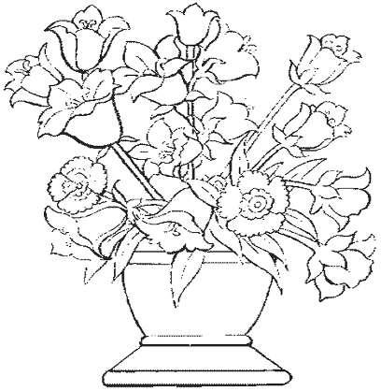**Самопроверка.**
* **Раскрась рисунок к тексту.**
* **Рефлексия .**

1. **Знакомство с текстом**

***Сойка.***

На верхушке березы сидела сойка. Затем она опустилась на нижние ветки, несколько раз прокричала громким голосом.

Услышав тревожный крик, птицы разлетелись в разные стороны. Сойка подлетела к кормушке, аппетитно поела. Еще с собой корку прихватила и на старой сосне в мелкое дупло припрятала.

(43 слова) ( из жур. «Юный натуралист»)

**2. Вопросы к тексту.**

- Кто сидел на верхушке березы?

- Что сделала сойка?

- Что сделали птицы, услышав тревожный крик?

- Куда подлетела сойка?

- Как она поела?

- Что еще с собой она прихватила?

- Куда сойка спрятала корку?

**3. Словарно - орфографическая подготовка.**

***Обратите внимание на написание слов***: берёза, прокричала, тревожный, аппетитно, прихватила.

***Объясните написание пропущенных гласных и согласных в корне слова:****в…рхушке, с..дела, стор..ны, подл…тела, с..сне, ду..ло.*

**4. Письменная работа.**

**__________________________________________________________________________________________________________________________________________________________________________________________________________________________________________________________________________________________________________________________________________________________________________________________________________________________________________________________________________________________________________________________________________________________________________________________________________________________________________________________________________________________________________________________________________________________________________________________________**

**5. Самопроверка.**

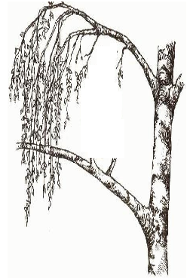**6. Раскрась рисунок к тексту.**

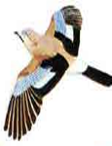

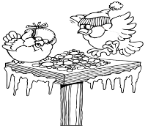

**7. Рефлексия.**

**1. Знакомство с текстом.**

***Живая шляпа.***

Котенок Васька сидел на полу и ловил мух. На столе лежала шляпа. Кот Васька заметил, что одна муха села на шляпу. Котёнок быстро прыгнул и уцепился когтями за шляпу. Шляпа упала и накрыла Ваську. Мальчики заметили на полу шляпу и хотели поднять её. Но шляпа поползла прямо на ребят.

(49 слов)

**2. Вопросы к тексту.**

- Что делал Васька?

- Где лежала шляпа?

- Кто сел на шляпу?

- Что сделал котёнок?

- Куда упала шляпа?

- Кто заметил на полу шляпу?

- Что сделала шляпа?

**3. Словарно - орфографическая подготовка.**

***Обратите внимание на написание слов***: быстро, уцепился, поползла.

Назовите слова, которые следует писать с большой буквы.

***Объясните написание пропущенных гласных в корне слова:****к..тёнок, с..дел, ст..ле, к..тями, на п..лу, х…тели.*

**4. Письменная работа.**

**______________________________________________________________________________________________________________________________________________________________________________________________________________________________________________________________________________________________________________________________________________________________________________________________________________________________________________________________________________________________________________________________________________________________________________________________________________________________________________________________________________________________________________________________________________________________________________________________________________________________________________________________**

**5. Самопроверка.**

**6****. Раскрась рисунок к тексту.**

http://globuss24.ru/web/userfiles/image/doc/hello_html_m22bd5426.png

http://globuss24.ru/web/userfiles/image/doc/hello_html_m4a4c22f6.gif

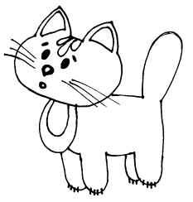

http://globuss24.ru/web/userfiles/image/doc/hello_html_m7aa9f5ea.gif

http://globuss24.ru/web/userfiles/image/doc/hello_html_me9ba675.gif

http://globuss24.ru/web/userfiles/image/doc/hello_html_m177cccf9.gifhttp://globuss24.ru/web/userfiles/image/doc/hello_html_m2e009205.gif

http://globuss24.ru/web/userfiles/image/doc/hello_html_m177cccf9.gifhttp://globuss24.ru/web/userfiles/image/doc/hello_html_m44809aa5.gifhttp://globuss24.ru/web/userfiles/image/doc/hello_html_1c6ead72.gifhttp://globuss24.ru/web/userfiles/image/doc/hello_html_36251653.gifhttp://globuss24.ru/web/userfiles/image/doc/hello_html_36251653.gif

http://globuss24.ru/web/userfiles/image/doc/hello_html_m1e1ef348.gif

**7**http://globuss24.ru/web/userfiles/image/doc/hello_html_3795a25a.gif**. Рефлексия .**

1. **Знакомство с текстом.**

***Одуванчики.***

Одуванчики расцветают весной. Иногда можно увидеть целый ковёр их этих удивительных растений. Одуванчик многие считают сорняком, поэтому стараются выдернуть его из земли с корнем. Корни одуванчика используют в медицине. Из них готовят отвары, которые улучшают пищеварение и сон. А из молодых листочков делают салат. Сок одуванчика применяют для выведения темных пятен на кожных покровах.

(54 слова)

**2. Вопросы к тексту.**

- Когда расцветают одуванчики?

- Что иногда можно увидеть из этих удивительных растений?

- Почему многие стараются выдернуть одуванчики из земли?

- Где используются корни одуванчика?

- Что из них изготавливают?

- Что делают из молодых листочков?

- Где применяют сок одуванчика?

**3. Словарно - орфографическая подготовка.**

***Обратите внимание на написание слов***: расцветают, считают, пищеварение, выведения, покрова.

***Объясните написание пропущенных гласных в словах:****в…сной, к..вер, уд..вительных, из з…мли, с к…рнем, …твары, л…сточков.*

***С чем можно сравнить одуванчик?______________________________________________***

**4. Письменная работа.**

**__________________________________________________________________________________________________________________________________________________________________________________________________________________________________________________________________________________________________________________________________________________________________________________________________________________________________________________________________________________________________________________________________________________________________________________________________________________________________________________________________________________________________________________________________________________________________________________________________**

**5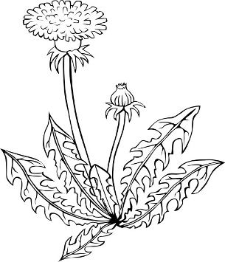. Самопроверка.**

**6. Раскрась рисунок к тексту.**

**7. Рефлексия**

1. **Знакомство с текстом.**

***Добрая берёза***

Стоит на лесной опушке берёза. Дятел пробил в коре дырочку. Он напился берёзового сока и улетел. Побежал ручеёк по стволу дерева. Чистые крупные капли сока упали на землю.

Прилетели синицы. Закружились вокруг берёзы бабочки. Пришли и рыжие муравьи.

Всех угостила вкусным соком добрая берёза. (44 слова)

* **Вопросы по тексту**

Где стоит береза?

Как дятлу удалось напиться берёзового сока?

Что появилось на стволе дерева?

Куда упали капли сока?

Кого ещё угощала вкусным соком добрая берёза?

* **Словарно - орфографическая подготовка.**

***Обратите внимание на написание слов***: опушка, береза, вокруг

***Объясните написание пропущенных гласных в словах:****на л…сной, в к..ре, ул..тел, по ств…лу, рыж…е.*

***С чем можно сравнить березу?_______________________________________________________***

* **Письменная работа.**

**__________________________________________________________________________________________________________________________________________________________________________________________________________________________________________________________________________________________________________________________________________________________________________________________________________________________________________________________________________________________________________________________________________________________________________________________________________________________________________________________________________________________________________________________________________________________________________________________________**

* **Самопроверка.**
* **Раскрась рисунок к тексту.**

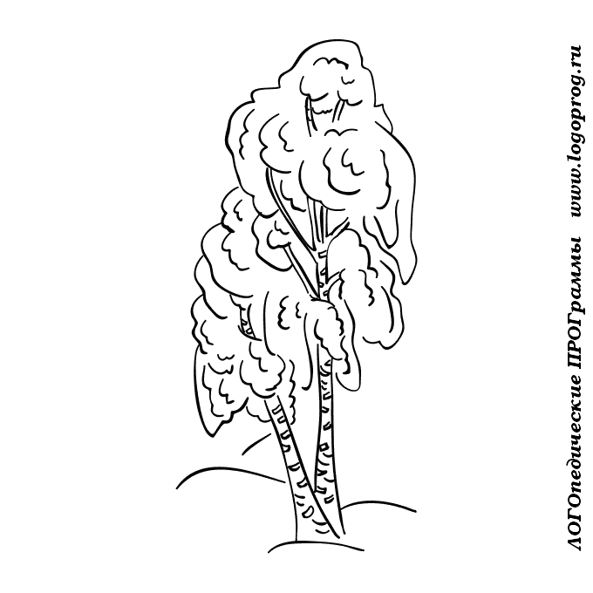

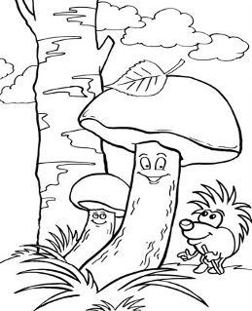

* **Рефлексия.**

1. **Знакомство с текстом.**

***Помощь.***

Однажды к избе лесника из чащи прибежал барсук. На голове у него стеклянная банка надета, как скафандр.

Смотрит барсук сквозь банку, а снять её не может. Что-то вкусное было в банке, вот зверёк и попался.

За помощью он прибежал к человеку. Лесник аккуратно разбил банку и освободил беднягу.

Счастливый барсук быстро скрылся в ельнике. (54 слова)

**2. Вопросы к тексту.**

- Кто прибежал однажды к избе лесника?

- Что было у барсука на голове?

- Как зверек попался?

- К кому за помощью прибежал зверек?

- Как лесник освободил беднягу?

- Куда убежал счастливый барсук?

**3. Словарно - орфографическая подготовка.**

***Обратите внимание на написание слов***: скафандр, аккуратно, быстро, скрылся.

***Объясните написание пропущенных гласных в словах:****л…сника, ч…щи, приб…жал, зв…рёк, пом…щью.*

**Объясните значение слова** *изба,*подберите к нему синонимы.____________________________

**4. Письменная работа. _______________________________________________________________________________________**

**______________________________________________________________________________________________________________________________________________________________________________________________________________________________________________________________________________________________________________________________________________________________________________________________________________________________________________________________________________________________________________________________________________________________________________________________________________________________________________________________________________________________________________________________________________________________________________________________________________________________________________________________________________________________________**

**5. Самопроверка.**

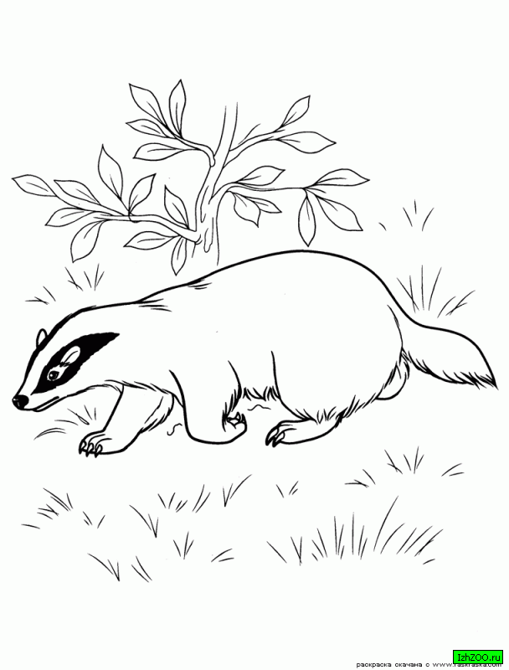**6. Раскрась рисунок к тексту.**

**7. Рефлексия .**

***Сочинения***

**Случай в лесу.**

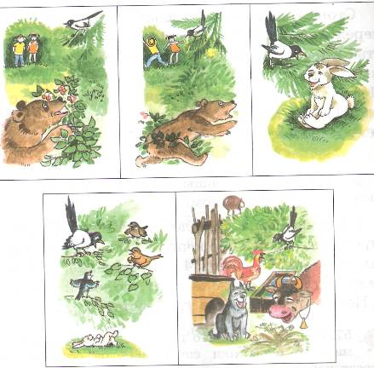

**1. Вопросы к рисунку.**

**-**Куда пошли дети?

- Что они хотели нарвать?

- Кого они увидели возле куста малины?

- Что сделали дети?

- Что сделал медведь?

- Кто сидел на дереве?

- О чем рассказала сорока зайцу и другим зверям?

- Как животные отнеслись к этому сообщению?

**2. Словарно - орфографическая подготовка.**

***Вспомогательные слова:***малинник., сладкая.

***Словарные слова*:**м…дведь, с…рока, за…ц, в…робей, с…бака, п…тух, к…рова.

***Синонимический ряд*:**дети, ____________________________________________________

**3. Письменная работа.**

**__________________________________________________________________________________________________________________________________________________________________________________________________________________________________________________________________________________________________________________________________________________________________________________________________________________________________________________________________________________________________________________________________________________________________________________________________________________________________________________________________________________________________________________________________________________________________________________________________**

**4. Самопроверка.**

**5. Рефлексия.**

**Зимний пейзаж.**

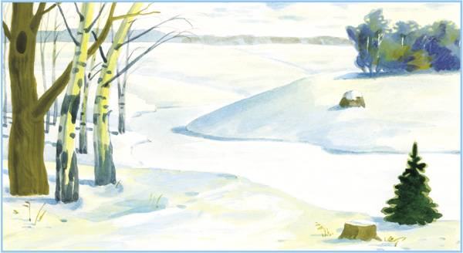

**1. Вопросы к рисунку.**

- Какое время года наступило?

- Какие стали дни?

- Какие стоят деревья?

- Какой осталась ель?

- Что лежит на полях и в лесу?

- Что можно увидеть на снегу?

- Нравится ли тебе зима?

**2. Словарно - орфографическая подготовка.**

***Вспомогательные слова и словосочетания*:**длинные и холодные дни, пушистая и красивая, нарядная и маленькая ель, снежным покрывалом, ковры снега, легкие (пушистые ) облака, пронизывающий (холодный) ветер.

***Словарные слова*:**б..рёза,

***Синонимический ряд***: пушистый (снег), __________________________________________

**3. Письменная работа.**

**__________________________________________________________________________________________________________________________________________________________________________________________________________________________________________________________________________________________________________________________________________________________________________________________________________________________________________________________________________________________________________________________________________________________________________________________________________________________________________________________________________________________________________________________________________________________________________________________________4. Самопроверка.**

**5.Рефлексия.**

**О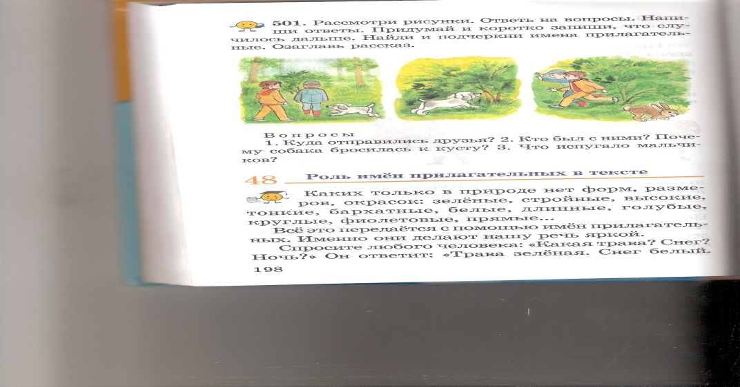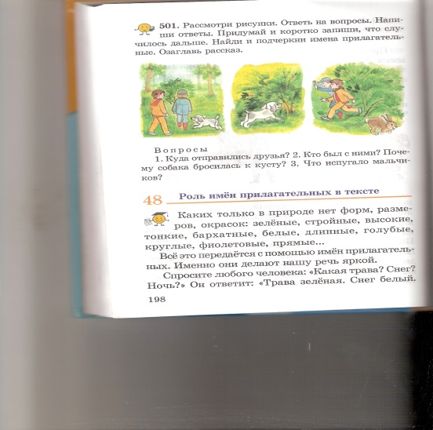днажды в лесу.**

**1. Вопросы к рисунку.**

- Какой наступил день?

- Куда решили пойти ребята?

- Кто пошел вместе с ними?

- Куда побежал щенок?

- Кто находился возле куста?

- Что сделал щенок?

- Что сделали мальчики и заяц?

**2. Словарно - орфографическая подготовка.**

***Вспомогательные слова:***теплый и солнечный день, большой куст, шуршало, шелестело, что есть сил .

***Словарные слова:***за…ц, м…дведь, с…бака.

***Синонимический ряд:****убежать* ,________________________________________________

**3. Письменная работа.**

**__________________________________________________________________________________________________________________________________________________________________________________________________________________________________________________________________________________________________________________________________________________________________________________________________________________________________________________________________________________________________________________________________________________________________________________________________________________________________________________________________________________________________________________________________________________________________________________________________**

**4. Самопроверка.**

**5. Рефлексия.**

**Природа встречает весну.**

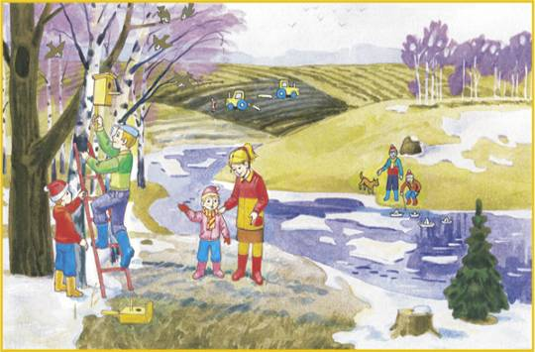

**1. Вопросы к рисунку:**

- Какое время года наступило?

- Какие стоят деревья?

- Какие изменения происходят на полях?

- Какие работы проводятся на полях?

- Кто прилетел из теплых стран?

- Что приготовили дети вместе с родителями, к их прилету?

- Рады ли они наступлению весны?

**2. Словарно - орфографическая подготовка.**

***Вспомогательные слова и словосочетания:***

**весна** сказочная, оживила природу, художница раскрасила, пробудила

**ковры снега** белые, грязные , стали исчезать, тает снег, серые проталины

**лес**зелёной, покрыт лёгко дымкой, набухли почки,

**небо** голубое, прозрачное

**солнце** весеннее, ласковое, пригревает, посылает

**облака**лёгкие, пушистые

**птицы** вестники весны, долгожданные

**3. Письменная работа.**

**__________________________________________________________________________________________________________________________________________________________________________________________________________________________________________________________________________________________________________________________________________________________________________________________________________________________________________________________________________________________________________________________________________________________________________________________________________________________________________________________________________________________________________________________________________________________________________________________________**

**4. Самопроверка.**

**5.Рефлексия.**

***Списывание***

***с грамматическими заданиями***

**I четверть**

1. **Знакомство с текстом.**

***Клён.***

Хорош лес! Ты видел клён? У клёна ш…рокие лист…я, ствол гла…кий и чистый. Растёт клён рядом с б…рёзой и …синой. Луч солнца освещ…ет его верхушку. Весёлый з…ленный клён любит яркий свет.

Красивые клёны люди сажают в г…ро…ских парках. Эти д…ревья украшают д…роги и б…рега прудов.

* **Письменная работа.**

**__________________________________________________________________________________________________________________________________________________________________________________________________________________________________________________________________________________________________________________________________________________________________________________________________________________________________________________________________________________________________________________________________________________________________________________________________________________________________________________________________________________________________________________________________________________________________________________________________________________________________________________________________________________________________________________________________________________________________________________________________________________________________________________________________________________________**

* **Грамматические задания.**

1. Списать текст, вставить пропущенные буквы.
2. 1 вариант - подчеркнуть одной линией звонкие согласные.

2 вариант – подчеркнуть двумя линиями глухие согласные.

* Вставить пропущенные буквы, подобрать проверочные слова:

*К…рмушка- _____________, к…тёнок- _________, д…машний - __________,*

*к…са- __________,б…льшой- __________ .*

**4. Рефлексия.**

1. **Знакомство с текстом.**

***Вечером.***

Вечером вся наша сем…я дома. К нам приехала гост…я . это наша бабушка Тат…яна Л…вовна. Взрослые п…ют чай с печен…ем и варен…ем. Малыши играют с бул…догом. Дар…я ш…ет плат…е для своей куклы Барби.

* **Письменная работа.**

**____________________________________________________________________________________________________________________________________________________________________________________________________________________________________________________________________________________________________________________________________________________________________________________________________________________________________________________________________________________________________________________________________________________________________________________________________________________________________________________________________________________________________________________________________________________________________________________________________________________________________________________________________________________________________________________________________**

* **Грамматические задания.**

1. Списать текст, подчеркнуть слова с разделительным мягким знаком.
2. Составь слова. Соедини части слов с разделительным **Ь .** Запиши полученные слова.

Мед…

|  |
| --- |
| нье |
| Варе… | лья |
| Кры… | мья |
| Ска… | ведь |

**4. Рефлексия.**

**II четверть**

1. **Знакомство с текстом.**

***Дождь.***

Красив наш лес! В л…су много гр…бов и яг…д. В л…сном озере цвели лилии. Однажды мы с…бирали в лесу з…млянику. Вдру… п…дул ветер. Зашумели д…ревья. Хлынул сильный д…ждь. Густая ель укрыла нас от д…ждя. Скоро д…ждь утих. Заблестели на тр…ве д…ждинки.

* **Письменная работа.**

**_________________________________________________________________________________________________________________________________________________________________________________________________________________________________________________________________________________________________________________________________________________________________________________________________________________________________________________________________________________________________________________________________________________________________________________________________________________________________________________________________________________________________________________________________________________________________________________________________________________________________________________________________________________________________________________________________________________________________________________________________________________________________________**

* **Грамматические задания.**

1. Списать вставить пропущенные буквы.
2. Выписать однокоренные слова из текста, разобрать по составу.

____________________________________________________________________________________________________________________________________________________________________________________________________________________________________________________________________________________________________________________

* Подчеркнуть слова, написание которых надо запомнить.

**4. Рефлексия.**

1. **Знакомство с текстом.**

***След.***

В **зимнюю м…розную** ночь под самыми окнами нашего дома прошли волки. **Волчий** сле… т…нулся вдоль **изгороди**. Я пошёл по волч…ему следу. Среди **кустиков** ивы я увидел множество **сл…дов**.

* **Письменная работа.**

**______________________________________________________________________________________________________________________________________________________________________________________________________________________________________________________________________________________________________________________________________________________________________________________________________________________________________________________________________________________________________________________________________________________________________________________________________________________________________________________________________________________________________________________________________________________________________________**

* **Грамматические задания.**

1. Списать текст, вставить пропущенные буквы.
2. В выделенных словах обозначь части слова.
3. Подобрать слова, близкие по значению: *изгородь*,_______________________

_________________________________________________________________________________________________________________________________________________________________________________________________________________________________

**4. Рефлексия.**

**III четверть**

1. **Знакомство с текстом.**

***Клубок.***

У (М\м)иши (Ч\ч)удова пос…лился ч…десный пуш…стый щенок. Как назвать м…лыша? Поб…жал щенок по полу. Как серый клубок пок…тился. Назвали щенка (К\к)лу…ком. Он г..нял мяч ла…ками и прятал под кр…вать варе..ки. Мальчик и (К\к)лубок стали б…льшими друз…ями.

* **Письменная работа.**

**_______________________________________________________________________________________________________________________________________________________________________________________________________________________________________________________________________________________________________________________________________________________________________________________________________________________________________________________________________________________________________________________________________________________________________________________________________________________________________________________________________________________________________________________________________________________________________________________________________________________________________________________________________________________________________________________________________________________________________________________________________________**

* **Грамматические задания.**

1. Спиши текст, вставь пропущенные буквы.
2. Найти и подчеркнуть имена собственные.
3. Слова *КЛУБОК, МАЛЬЧИК, БОЛЬШИМИ* разделить для переноса:________________________________________________________________________________________________________________________________________________________________________________________________________________________________________________________________

**4. Рефлексия.**

1. **Знакомство с текстом.**

***Наши друзья.***

Под теплым солнцем даже в глухих м…стах растаял последний сне… **.** Зап…х цв…туших цв..тов круж..т голову. Звенит лес от в…сёлых птич…их г…лосов. Из д…лёких стран вернулисьна родину наши п…рнатые друз…я.

* **Письменная работа.**

_______________________________________________________________________________________________________________________________________________________________________________________________________________________________________________________________________________________________________________________________________________________________________________________________________________________________________________________________________________________________________________________________________________________________________________________________________________________________________________________________________________________________________________________________________________________________________________________________________________________________________________________________________________________________________________________________________________________________________________________________________________

* **Грамматические задания.**

1. Спиши, вставь пропущенные буквы.
2. Найди и подчеркни имена прилагательные волнистой линией.
3. Подбери и запиши имена прилагательные к существительному:

**Класс (какой?) ____________________________________________________ ________________________________________________________________________________________________________________________________________________________________________________________________________________________________________________________________________**

* **Рефлексия.**

**IV четверть**

1. **Знакомство с текстом.**

Скоро в школе будет конкурс рисунков ученики нашего класса готовят свои работы учитель рисования Кирилл Васильевич раздал листы бумаги дети принесли карандаши, кисти и краски Алла Соловьёва рисует цветы у Алёши Ильина вышел добрый слон хороши работы!

* **Письменная работа.**

**__________________________________________________________________________________________________________________________________________________________________________________________________________________________________________________________________________________________________________________________________________________________________________________________________________________________________________________________________________________________________________________________________________________________________________________________________________________________________________________________________________________________________________________________________________________________________________________________________________________________________________________________________________________________________________________________________________________________________________________________________________________________________________________________________________________________**

* **Грамматические задания.**

1. Озаглавить текст.
2. Найти начало и конец каждого предложения. Списать, ставя нужные знаки.
3. Подчеркнуть слова с разделительным Ь.

**4. Рефлексия.**

1. **Знакомство с текстом.**

***Голубая звёздочка.***

Гулял серый ёжик по лесу. Темно там в ночное время. Увидел он красную ягоду. Наколол запасливый зверек на иголочку. Напал на груши – понёс на спине в норку. И листочки в норку взял. Заметил серенький голубую звездочку на тропе, накрыл листочком. Пускай полежит до утра. Наутро вместо звездочки увидел красное солнышко.

* **Письменная работа.**

**_____________________________________________________________________________________________________________________________________________________________________________________________________________________________________________________________________________________________________________________________________________________________________________________________________________________________________________________________________________________________________________________________________________________________________________________________________________________________________________________________________________________________________________________________________________________________________________________________________________________________________________________________________________________________________________________________________________________________________________________________________________________________________________________________________________________________________________________________________________________________________**

* **Грамматические задания.**

1. В первом предложении подчеркнуть подлежащее и сказуемое.
2. Выписать по одному слову: с безударной гласной И _____________________, с безударной гласной О_____________________________, отметить ударение.
3. Записать, как по -разному назван в тексте **ёжик ____________________________________________________________________________________________________________________________________**

**4. Рефлексия.**